

ma — vr: 7u45 - 19u00  
za: 7u45 - 13u00  
Gesloten op zon– en feestdagen  
**Contact**Tel: 09 - 224 64 45  
Fax: 09 - 224 64 46  
Mail: lab@azstlucas.be  
Info: **www.labgids.be**

**KLINISCH LABORATORIUM**AZ Sint-Lucas & Volkskliniek - **STRAAT 38**   
Groenebriel 1, 9000 Gent

Dr. S. Degandt | Apr. T. Ghys | Dr. H. Louagie | Dr. J. Van Acker | Dr. A.M. Van den Abeele | Apr. C. Verfaillie

**HANDLEIDING SPEEKSEL VERZAMELEN VOOR BEPALING CORTISOL**

In overleg met uw arts werd besloten de hoeveelheid cortisol in uw speeksel te laten meten. In deze folder vindt u hoe u thuis speeksel verzamelt voor dit onderzoek.

**Wat is cortisol?**Cortisol is een hormoon dat door de bijnier wordt aangemaakt en via het bloed ook in het speeksel terechtkomt. De concentratie van cortisol is verschillend naargelang het tijdstip van de dag. Het is dus belangrijk de instructies en het tijdstip van de afname goed op te volgen.

**Benodigde materialen**Voor het onderzoek heeft u van uw behandelend arts een aanvraagformulier gekregen. Met dit aanvraagformulier meldt u zich aan bij het laboratorium (straat 38) om het afnamebuisje op te halen.

**Voorbereiding**Uw speeksel mag geen bloed bevatten. Voorkom dat uw tandvlees gaat bloeden door ten minste een half uur voor de afname niets meer te eten, te drinken, geen medicijnen in te nemen en je tanden niet te poetsen of te flossen.

Belangrijke opmerking: Het product mag niet bij kinderen onder de 3 jaar en bij patiënten met verhoogd verslikkingsgevaar gebruikt worden!

**Verzamelen van speeksel** (!tijdstip afgesproken met de arts …………………………………………uur!)

Het verzamelen van speeksel gebeurt in een speciale afnamebuis, de Salivette. Deze bestaat uit een centrifugebuis, een inhangbuisje (zeefje), een wattenrolletje en een blauwe afsluitstop.

* Ontdop de Salivette en neem het wattenrolletje uit het inhangbuisje. Kauw lichtjes op het wattenrolletje tot je het gevoel hebt dat je het speeksel niet meer in de mond kan houden. Dit duurt ongeveer 45 tot 90 seconden (figuur 1 – 3)
* Doe het wattenrolletje terug in het inhangbuisje (en de centrifugebuis) en sluit het geheel goed af met de blauwe stop (figuur 4 – 5)
* Noteer uw Naam, geboortedatum en tijdstip van verzamelen op het buisje (indien geen etiket van het lab voorzien werd)
* Bewaar het afgesloten buisje in de koelkast
* Lever het buisje op de eerstvolgende werkdag samen met het aanvraagformulier in op het laboratorium van AZ Sint-Lucas (straat 38)

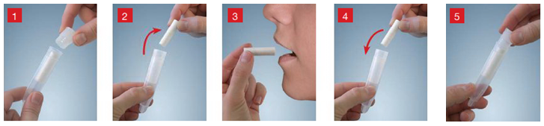

**Voor meer informatie** kan u steeds het laboratorium contacteren (zie bovenaan).